CHAMPION HUB

Elaborato per il corso di basi di dati



Saponaro Mattia matr 0001071328

Brighi Federico matr 0001070887

STRUTTURA DELL’ELABORATO

Questo documento tratta nel dettaglio la progettazione e l’implementazione dell’elaborato “Champion Hub” di Brighi Federico e Saponaro Mattia. Il documento è strutturato nel seguente modo:

1. Analisi dei requisiti
   1. Intervista
   2. Estrazione dei concetti principali
2. Progettazione concettuale
   1. Schema scheletro
   2. Raffinamenti proposti
   3. Schema concettuale finale
3. Progettazione logica
   1. Stima del volume dei dati
   2. Descrizione delle operazioni principali con stima della loro frequenza
   3. Schemi di navigazione e tabelle degli accessi
   4. Raffinamento dello schema
   5. Analisi delle ridondanze
   6. Traduzione di entità e associazioni in relazioni
   7. Schema relazionale finale
   8. Traduzione delle operazioni in query SQL
4. Progettazione dell’applicazione
   1. Interfaccia grafica

ANALISI DEI REQUISITI

L'obiettivo di questo progetto è realizzare un sistema di supporto ad un ente che gestisce un campionato di calcio. La base di dati dovrà immagazzinare informazioni relative: alle squadre, ai loro rispettivi giocatori e alle partite giocate.

INTERVISTA

Ogni squadra può iscriversi al campionato inserendo le proprie informazioni: ogni squadra è posseduta da un presidente, il quale si affida ad un direttore sportivo. Con i fondi, fornitogli dal patrimonio del presidente e dai suoi sponsor, si occupa di acquistare, tramite il mercato sportivo più giocatori, un allenatore e qualche elemento dello staff (richiestogli dall'allenatore stesso).

Ogni squadra potrà affrontare le altre, iscritte allo stesso campionato, in varie partite (squadra casa vs squadra ospite) le quali verranno arbitrate da un arbitro tra quelli del campionato. Queste partite si svolgeranno in uno stadio, il quale richiede un affitto per poter essere usato, e produrranno un tabellino con le statistiche riguardanti la partita stessa.

Il campionato verrà sponsorizzato da varie aziende e potrà essere trasmesso su diversi canali, i quali porteranno fondi per l’organizzazione assieme alla vendita dei biglietti per vedere la partita.

Appena ci si iscrive al campionato, alla squadra viene assegnata una quota N di punti. Ogni sconfitta apporta alla squadra -M punti e ogni vittoria +M punti. Una partita non può concludersi con un pareggio. Superata negativamente una quota di L punti si viene retrocessi e quindi esclusi dal campionato. All' arrivo di Q (Q>N) punti si vince il campionato e si ottiene un premio in denaro. Le variabili N,M,L,Q sono relative ai vari sport (calcio,pallacanestro,pallavolo) e quindi non hanno lo stesso valore per sport diversi.

Le funzionalità offerte dalla piattaforma agli utenti sono le seguenti:

1. Iscrizione al campionato della propria squadra.
2. Proporre scambi di giocatori tra i propri giocatori e quelli delle altre squadre:
   1. Registrazione degli scambi e dei trasferimenti tra le squadre.
3. Registrare gli infortuni dei giocatori durante le partite o gli allenamenti, con relativa durata prevista di assenza e stato di recupero.
4. Gestione degli sponsor delle squadre, registrando i contratti di sponsorizzazione e le relative condizioni.

Inoltre l’utente potrà consultare informazioni aggregate come:

1. Visualizzare i giocatori/squadre con le statistiche migliori del campionato.
2. Visualizzazione della classifica del campionato in tempo reale.
3. Visualizzazione dei giocatori infortunati.
4. Visualizzazione del proprio registro di transazioni finanziarie: per acquisti di giocatori, allenatori, staff e altre spese.
5. Visualizzazione del calendario del campionato in cui è iscritta la propria squadra.

Infine l’amministratore del sito potrà:

1. Inserire o togliere giocatori delle squadre in caso di trasferimento.
2. Togliere dal campionato le squadre con meno di L punti in caso di retrocessione.
3. Bloccare/sbloccare un calciatore espulso in una partita.
4. Gestire le spese.
5. Visualizzare un resoconto dei ricavi dai vari campionati (il calcolo avverrà automaticamente).
6. Organizzazione di partite tra le squadre:
   1. Registrazione dei dettagli delle partite (eventi, goal, ammonizioni, espulsioni).
   2. Calcolo automatico dei punti di ogni squadra per ogni partita giocata.

ESTRAZIONE DEI CONCETTI PRINCIPALI

| GIOCATORE | Calciatore che gioca in una determinata squadra |
| --- | --- |
| SQUADRA | Squadra che partecipa ad un campionato |
| PARTITA | Incontro tra due squadre del campionato |
| TORNEO | Campionato in cui giocano le varie squadre |
| CALENDARIO | Insieme delle date delle varie partite |
| DIRETTORE SPORTIVO | Gestore della squadra a cui è associato |
| TABELLINO STATISTICHE | Report delle statistiche di ogni partita |

A seguito dell’esposizione dei concetti principali, si riporta un testo che li riassume, eliminando possibili ambiguità:

Per ogni **squadra** iscritta al **torneo** vengono memorizzati: nome, anno di fondazione, città di riferimento, numero di trofei vinti, quota di iscrizione, punteggio, posizione in classifica. Ogni squadra è composta da più **giocatori** di cui si memorizzano: codice fiscale, nome, cognome, data di nascita, nazionalità, stipendio, numero di maglia, ruolo ed eventuali stati di infortunio o espulsione. Questi sono acquistati dal **direttore sportivo**, caratterizzato da: codice fiscale, nome, cognome, data di nascita, nazionalità, stipendio. Seguendo il **calendario**, le squadre si scontrano in una **partita**, dove vengono memorizzati: codice identificativo, prezzo dei biglietti, squadra vincitrice e risultato finale. Dopo ogni partita viene prodotto un **tabellino delle statistiche** di cui si memorizzano: codice identificativo, data della partita, eventuali marcatori ed infortuni, numero di goal, pali e cartellini.

PROGETTAZIONE CONCETTUALE

Schema scheletro

Il presidente possiede un patrimonio che farà parte dei fondi usati dal direttore sportivo per creare la squadra. In particolare ha il compito di scegliere: giocatori e l’allenatore. I loro stipendi verranno detratti dai fondi della squadra. L’allenatore si appoggerà a dello staff per gestire i giocatori. Il presidente è riconosciuto da un codice fiscale, i fondi sono rappresentati da un’entità per tenere traccia del totale di questi. Il mercato ha come chiave la sua durata e il giocatore acquistato, in modo tale che uno stesso giocatore possa essere acquistato in anni diversi ma mai nello stesso anno. Il giocatore è univocamente riconosciuto con il codice fiscale.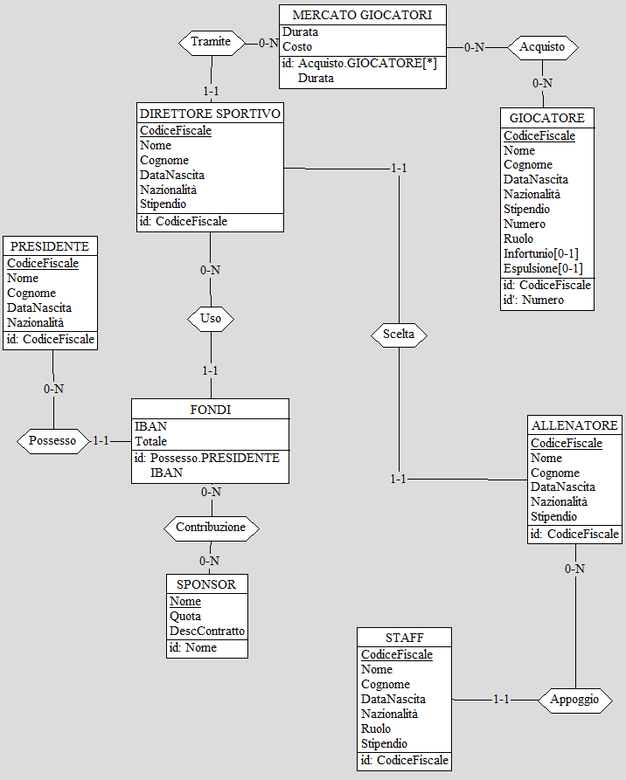

Ogni giocatore gioca in una squadra, con un numero univoco all’interno di essa. La squadra, identificata dal nome, può giocare come ospite o come casa una partita, il cui risultato verrà aggiornato in seguito ad essa. La partita è supervisionata da uno staff (stipendiato), che produce un tabellino delle statistiche. La partita si tiene in uno stadio di cui bisogna pagare un affitto, e nell’associazione si tiene conto di quanti biglietti sono stati venduti per quella partita. Il loro numero dovrà essere minore o uguale della capienza massima dello stadio. 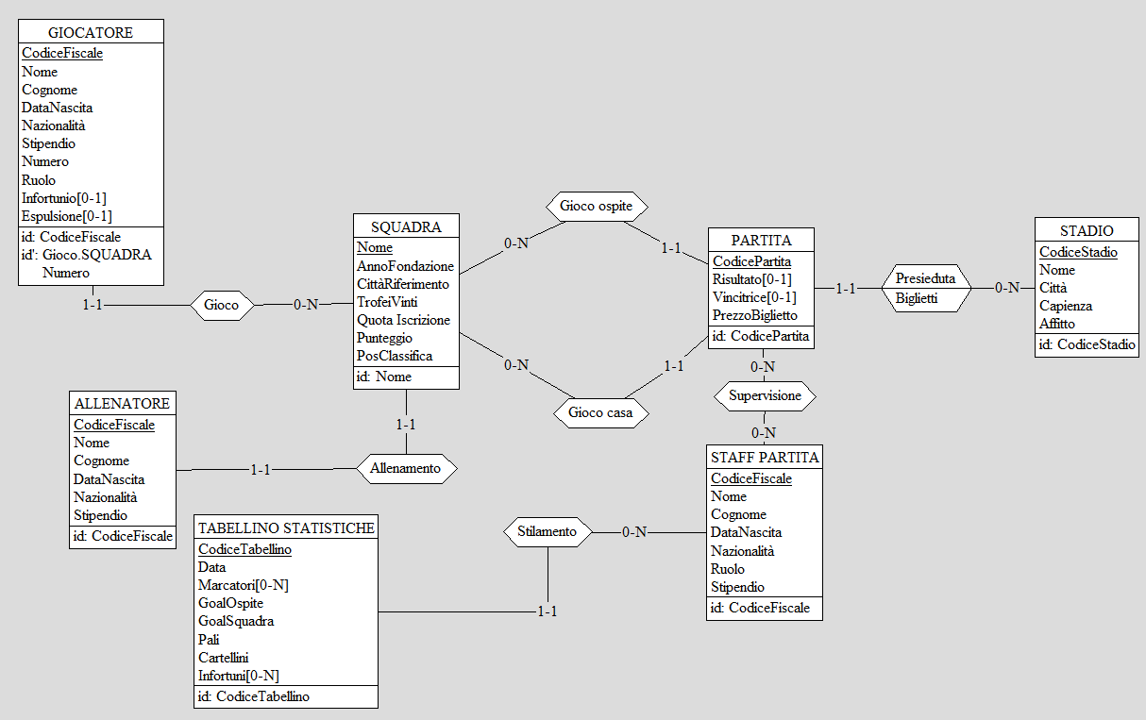

Ogni partita viene giocata in una determinata data del calendario. La data è univocamente identificata dalla tripla (giorno, mese, anno). Il torneo è identificato da un codice e si vuole tenere traccia delle spese organizzative, che verranno coperte dai fondi portati dai vari sponsor e dalle televisioni che vorranno trasmettere le partite. Tra gli attributi del torneo viene anche precisato il sistema di punti e alla fine verrà aggiunta la squadra vincitrice. 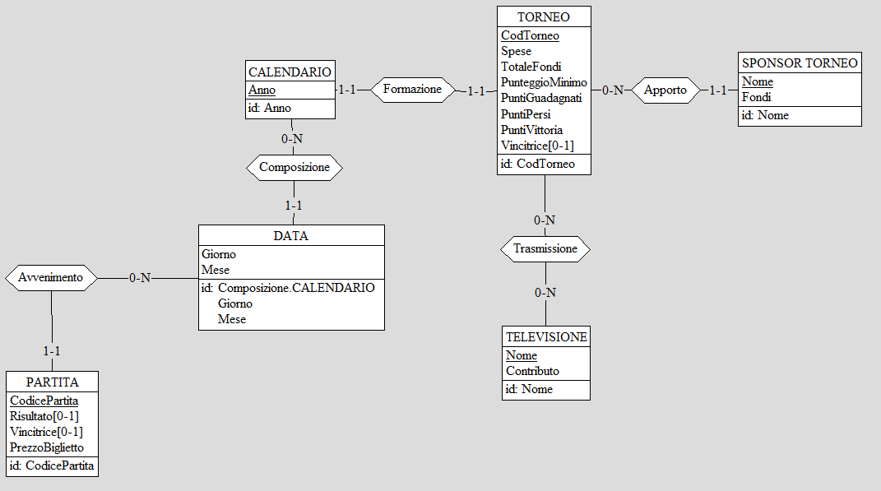

SCHEMA FINALE

PROGETTAZIONE LOGICA

STIMA DEL VOLUME DEI DATI

| CONCETTO | COSTRUTTO | | VOLUME | |
| --- | --- | --- | --- | --- |
| Presidente | E | 10 | |
| Direttore Sportivo | E | 10 | |
| Fondi | E | 10 | |
| Giocatore | E | 200 | |
| Allenatore | E | 10 | |
| Staff | E | 50 | |
| Squadra | E | 10 | |
| Numero | E | 90 | |
| Mercato | E | 200 | |
| Partita | E | 50 | |
| Tabellino | E | 50 | |
| Stadio | E | 10 | |
| Torneo | E | 1 | |
| Televisione | E | 5 | |
| Data | E | 50 | |
| Calendario | E | 1 | |
| Staff Partita | E | 100 | |
| Sponsor | E | 50 | |
| Sponsor Torneo | E | 80 | |
| Possesso | R | 10 | |
| Uso | R | 10 | |
| Contributo | R | 50 | |
| Tramite | R | 200 | |
| Acquisto | R | 200 | |
| Gioco | R | 100 | |
| Scelta | R | 10 | |
| Appoggio | R | 70 | |
| Allenamento | R | 10 | |
| Gioco Ospite | R | 25 | |
| Gioco Casa | R | 25 | |
| Supervisione | R | 50 | |
| Stilamento | R | 50 | |
| Presieduta | R | 50 | |
| Avvenimento | R | 50 | |
| Composizione | R | 50 | |
| Formazione | R | 1 | |
| Trasmissione | R | 5 | |
| Apporto | R | 80 | |
| Identifica | R | 100 | |
| Appartenenza | R | 90 | |
| Relativo | R | 50 | |

Descrizione delle operazioni principali e stima della loro frequenza:

| CODICE | OPERAZIONE | FREQUENZA(op/gg) |
| --- | --- | --- |
| 1 | Iscrivere una nuova squadra | 2 |
| 2 | Proporre scambi di giocatori | 10 |
| 3 | Inserire/togliere giocatori dalle squadre | 3 |
| 4 | Togliere dal torneo le squadre retrocesse | 1 |
| 5 | Bloccare/Sbloccare un giocatore espulso | 2 |
| 6 | Registrazione dettagli delle partite | 1 |
| 7 | Organizzazione partite tra le squadre | 1 |
| 8 | Calcolo dei punti di ogni squadra | 2 |
| 9 | Registrazione degli infortuni | 2 |
| 10 | Gestione sponsor delle squadre | 3 |
| 11 | Visualizzazione delle migliori statistiche | 5 |
| 12 | Visualizzazione della classifica | 1 |
| 13 | Visualizzazione giocatori infortunati | 1 |
| 14 | Visualizzazione del proprio registro transazioni | 10 |
| 15 | Visualizzazione del calendario del campionato | 5 |
| 16 | Visualizzare un resoconto dei ricavi del torneo | 1 |

SCHEMI DI NAVIGAZIONE E TABELLE DEGLI ACCESSI

Riportiamo in seguito le tabelle degli accessi delle operazioni sopra riportate; inoltre, dove non risulti banale, inseriamo i relativi schemi di navigazione. Al fine del calcolo dei costi, consideriamo di peso doppio gli aspetti in scrittura rispetto a quelli in lettura.

OP1 - Iscrivere una nuova squadra

| CONCETTO | COSTRUTTO | ACCESSI | TIPO |
| --- | --- | --- | --- |
| SQUADRA | E | 1 | S |
|  | Costo: 2 |  |  |

OP2 - Proporre scambi di giocatori

| CONCETTO | COSTRUTTO | ACCESSI | TIPO |
| --- | --- | --- | --- |
| DIRETTORE | E | 1 | L |
| MERCATO GIOCATORI | E | 1 | S |
| GIOCATORE | E | 1 | L |
| ACQUISTO | R | 1 | S |
|  | Costo: 6 |  |  |

OP3 - Inserire/togliere giocatori dalle squadre

| CONCETTO | COSTRUTTO | ACCESSI | TIPO |
| --- | --- | --- | --- |
| GIOCATORE | E | 1 | L |
| GIOCO | R | 1 | S |
| SQUADRA | E  Costo: 4 | 1 | L |

OP4 - Togliere dal torneo squadre retrocesse

| CONCETTO | COSTRUTTO | ACCESSI | TIPO |
| --- | --- | --- | --- |
| SQUADRA | E | 1 | L |
| INFO TORNEO | E | 1 | L |
| SQUADRA | E | 1 | S |
|  | Costo: 4 |  |  |

OP5 - Bloccare/Sbloccare un giocatore espulso

| CONCETTO | COSTRUTTO | ACCESSI | TIPO |
| --- | --- | --- | --- |
| GIOCATORE | E | 1 | S |
|  | Costo: 2 |  |  |

OP6 - Registrazione dettagli partite

| CONCETTO | COSTRUTTO | ACCESSI | TIPO |
| --- | --- | --- | --- |
| PARTITA | E | 1 | L |
| TABELLINO STATISTICHE | E | 1 | S |

OP7 - Organizzazione partita tra le squadre

| CONCETTO | COSTRUTTO | ACCESSI | TIPO |
| --- | --- | --- | --- |
| SQUADRA | E | 2 | L |
| PARTITA | E | 1 | S |
| GIOCO OSPITE | R | 1 | S |
| GIOCO CASA | R | 1 | S |
| AVVENIMENTO | R | 1 | S |
| DATA | E  Costo: 12 | 1 | S |

OP8 - Calcolo dei punti di ogni squadra

| CONCETTO | COSTRUTTO | ACCESSI | TIPO |
| --- | --- | --- | --- |
| SQUADRA | E | 1 | L |
| INFO TORNEO | E | 1 | L |
| SQUADRA | E | 1 | S |

OP9 - Registrazione degli infortuni

| CONCETTO | COSTRUTTO | ACCESSI | TIPO |
| --- | --- | --- | --- |
| TABELLINO STATISTICHE | E | 1 | L |
| GIOCATORE | E  Costo: 3 | 1 | S |

OP10 - Gestione Sponsor delle squadre

| CONCETTO | COSTRUTTO | ACCESSI | TIPO |
| --- | --- | --- | --- |
| SPONSOR | E | 1 | S |
| FONDI | E | 1 | L |
| CONTRIBUZIONE | R | 1 | S |
| FONDI | E | 1 | S |
|  | Costo: 7 |  |  |

OP11 - Visualizzazione delle migliori statistiche

| CONCETTO | COSTRUTTO | ACCESSI | TIPO |
| --- | --- | --- | --- |
| PARTITA | E | 50 | L |
| Relativo | A | 50 | L |
| TABELLINO  STATISTICHE | E | 50 | L |
|  | Costo: 150 |  |  |

OP12 - Visualizzazione classifica

| CONCETTO | COSTRUTTO | ACCESSI | TIPO |
| --- | --- | --- | --- |
| SQUADRA | E | 10 | L |
|  | Costo: 10 |  |  |

OP13 - Visualizzazione giocatori infortunati

| CONCETTO | COSTRUTTO | ACCESSI | TIPO |
| --- | --- | --- | --- |
| GIOCATORI | E | 200 | L |
|  | Costo: 200 |  |  |

OP14 - Visualizzazione del proprio registro transazioni

| CONCETTO | COSTRUTTO | ACCESSI | TIPO |
| --- | --- | --- | --- |
| DIRETTORE SPORTIVO | E | 1 | L |
| Tramite | R | 20 | L |
| MERCATO GIOCATORI | R  Costo: 41 | 20 | L |

OP15 - Visualizzazione del calendario del campionato

| CONCETTO | COSTRUTTO | ACCESSI | TIPO |
| --- | --- | --- | --- |
| CALENDARIO | E | 1 | L |
| COMPOSIZIONE | R | 50 | L |
| DATA | E | 50 | L |
| AVVENIMENTO | R | 50 | L |
| PARTITA | E  Costo: 201 | 50 | L |

OP16 - Visualizzare un resoconto dei ricavi del torneo

| CONCETTO | COSTRUTTO | ACCESSI | TIPO |
| --- | --- | --- | --- |
| INFO TORNEO | E | 1 | L |
| SPONSOR TORNEO | E | 80 | L |
| TELEVISIONE | E | 5 | L |
|  | Costo: 86 |  |  |

**RAFFINAMENTO DELLO SCHEMA**

**Eliminazione delle gerarchie**

Nel nostro schema non sono presenti gerarchie, pertanto non è stato necessario intervenire.

Eliminazione degli attributi composti

Nello schema è presente un attributo composto nell’entità “INFO TORNEO” che è stato diviso nei suoi sotto-attributi. Sarà necessario assicurarsi che, a livello applicazione, questi saranno impostati ad un valore coerente.

Scelta delle chiavi primarie

Nel nostro schema sono già evidenziate senza ambiguità tutte le chiavi primarie per tutte le entità presenti.

Eliminazione degli identificatori esterni

Acquisto

Appartenenza